Obec Sloup v Čechách
srdečně zve všechny zájemce o tradiční brigády, které se konají:
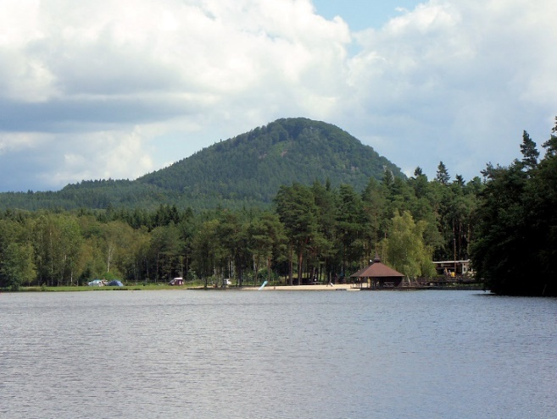
Na koupališti v sobotu 20.4. od 9.hodin
Odměnou po odpracování min. 4. hodin je permanentka pro jednu osobu na volný vstup po celé léto.

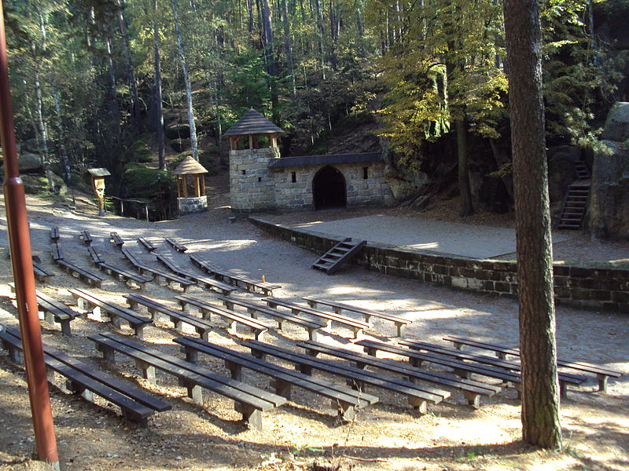
V Lesním divadle v sobotu 11.5. od 9.hodin
Po odpracování min. 4. hodin budete odměněni volnou vstupenkou pro dvě osoby na představení v Lesním divadle dle vlastního výběru.

My zajistíme občerstvení a na Vás je chuť do práce a dobrá nálada .

